История вопроса

С лёгкой руки американского педагога и адвоката Нэнси Энн Тейп в 1982 году написавшей книгу «Осознание жизни через цвет», выпорхнуло слово Индиго. Этим словом она называла детей, рождённых с фиолетовой, синей и голубой аурой. Вышедшие на Западе и переведенные у нас, книги Ли Кэрролл и Джейн Тоуберг «Дети Индиго» и Дорин Верче «Забота о детях Индиго» не дают точного и вразумительного ответа, кто же такие дети-Индиго и каковы их отличия от детей с другими цветами аур. Вышеперечисленные авторы в своих книгах ссылаются друг на друга, не давая определённых и объективных критериев феномена Индиго. В результате создается впечатление, что их существование давно доказано и не подлежит сомнению, но это всеобщее заблуждение. Как известно из школьного курса физики - цвет, как и звук - является вибрацией, и имеет материальную природу с определённой длиной волны. Цвета фиолетовый, синий и голубой - имеют самую короткую длину волны, а у красного цвета длина волны самая большая. Энергоинформационное поле (биополе) человека тоже имеет цвет, насыщенность, конфигурацию.

Дети с аурами цветов Индиго, Зелёного, Красного рождаются больше перед определенными планетарными или техногенными катастрофами с быстрой активизацией своей программы и назначения. За 18 лет практической деятельности автора статьи из статистического материала на более чем восемь тысяч человек, сделан некоторый обобщающий анализ.

Цвет Ауры %
Жёлтые (5 раса) 29
Зелёные (6 раса) 28
Красные (6 раса) 16
Индиго (6 раса) 27

Из данного процентного соотношения видно, что идёт рост шестой расы. Из более свежей современной статистики, наблюдается убыль пятой расы.

Интерес к этой теме существовал во все времена, но основательно к изучению этого вопроса подошли в фашистской Германии с 1933 по 1945 годы. Адольф Гитлер основательно сделал упор на изучение магических видов контактов с инопланетными цивилизациями и с цивилизацией внутри Земли с целью добычи новейших технологий.

Этими и другими исследованиями занимался оккультный институт АНЕНЭРБЕ – институт по изучению наследия предков. Все научные и исследовательские кадры этого института были Зелёные. Отбор проводился тщательно, случайно попасть туда было невозможно.

Целенаправленно отбирались контактёры, из числа Зелёных, для контакта с другими мирами. Среди Зелёных - с двумя инопланетными генетиками (здесь тело присутствует как носитель, для удобства назовём их тройками.) Специалисты СС владели методиками поиска и определения таких людей. Для инопланетных контактов бралась вторая категория людей – «тройки». С помощью специальных изнуряющих тренингов специалисты СС (Зелёные) «стирали сознание» личности. Тем самым пробуждали и делали доминирующей древнюю инопланетную генетику до постоянного рабочего состояния и переход на новый уровень мозговой активности.

В АНЕНЭРБЕ готовили специалистов не только для инопланетных контактов, но так же для контактов с деятельностью девяти параллельных цивилизаций Земли в разных временных измерениях. Особенное внимание было уделено на контакты с Дагонией, Ахгартой – цивилизациями внутри Земли. В АНЕНЭРБЕ вырабатывались даже специальные новые методики для концлагерей с большим количеством военнопленных.

Подготовленные для этих целей специалисты СС отбирали среди военнопленных. 5% Зелёных из числа «троек», как потенциальных смутьянов и руководителей массовых побегов. Обезглавленная толпа, потеряв руководителей, даже не мечтала о побеге. После такой «санации», лагеря даже не охранялись. Большое внимание уделялось расовому отбору и выведению новой расы сверхлюдей, обладающих рядом паранормальных особенностей.

Жёлтые
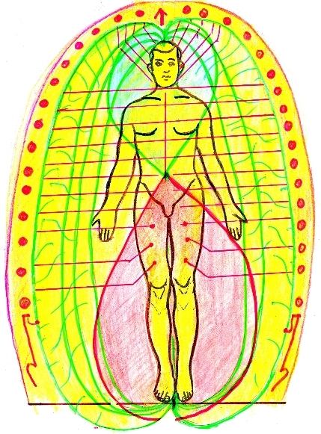
Основа современного общества – это «желтые», это люди, скажем так, земного происхождения, то есть они созданы с помощью энергии Земли, так сказать «туземцы». Это представители пятой расы. Это раса постепенно уходит, и ей на смену приходит шестая, но основа шестой строится на пятой. В ауре этих людей преобладает желтый цвет. Рисунок разных оболочек и структур их ауры состоит из плавных линий.

Человек пятой расы (см. рисунок) имеет ауру (биополе) в виде яйца. Напряжённость энергетики кокона везде одинаковая, но немного ослаблена от района колен и до пяток. Силовые линии поля, выходя с промежности, входят в голову в районе верхней седьмой чакры. Образуется замкнутый биоэнергетический каркас, вокруг человека, по форме своей напоминающей яйцо.

Зелёные

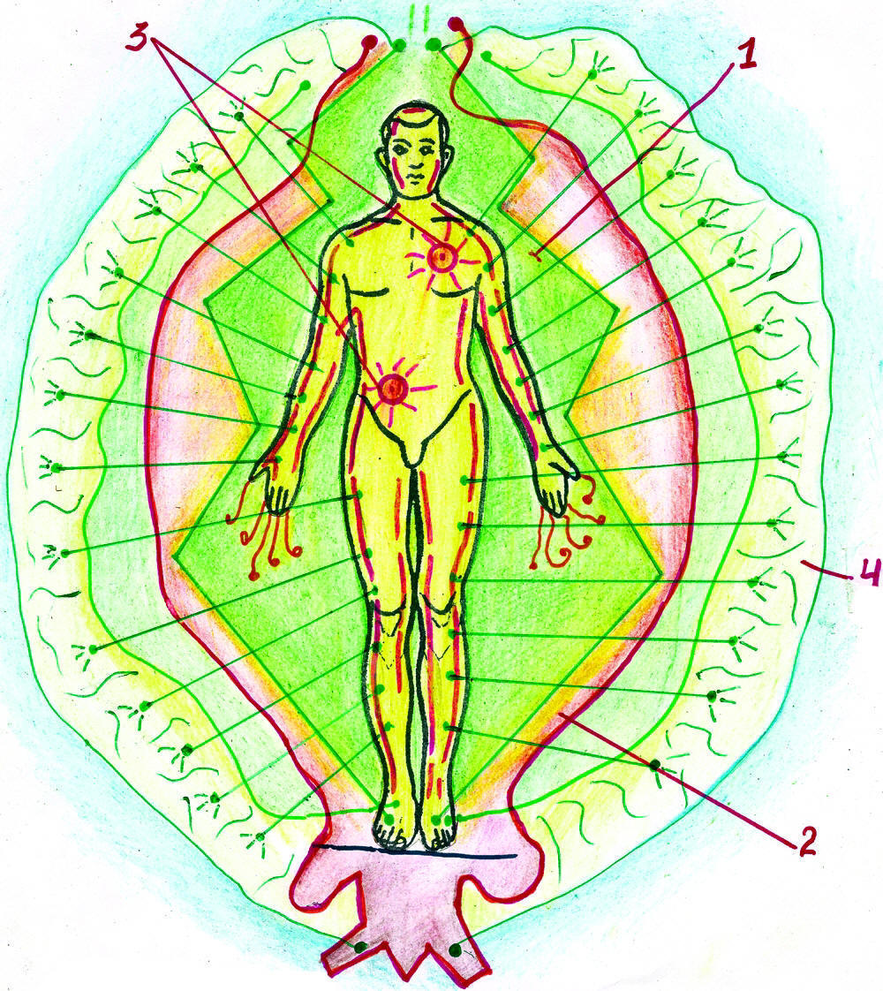
Дети c Зелёной аурой социально значимы для общества. По своей сути они - миротворцы и пришли в этот мир, чтобы помочь ему. У них хорошо развито чувство сострадания и помощи ближним. Они доверчивы, открыты и честны. Абсолютных авторитетов не признают. Любую информацию, исходящую от авторитета проверяют, и только потом принимают как руководство к действию. У них феноменальная память - все события детства они помнят практически с одного года.

Дети-Зелёные рождаются в этот мир с зеленой аурой и ее разновидностями с заранее доминирующими программами:

1. Уважение родителей и семьи, где проживают. Как правило - это многодетные семьи.
2. Суперактивность в постижении знаний, ремесел, тяги к обработке металлов и их сплавов, минералам; великолепно владеют как холодным, так и огнестрельным оружием.
3. Законопослушные граждане государства, уважающие законы.
4. Программа постижения психологических и магических знаний.
5. Интерес к медицине.
6. Повышенная гиперсексуальность в любом возрасте.
7. Программа на выносливость и большие физические нагрузки.

У них другая физиология. Она может быть выражена в следующих особенностях: в позвоночном столбе на один позвонок больше, или вместо пяти пальцев - шесть, сердце может быть расположено справа, новая группа крови – в большинстве случаев с отрицательным резус-фактором, более низкая частота сердечных сокращений, оба полушария коры головного мозга у них развиты одинаково. Внутренняя температура тела на 0,5-1 градус выше нормы, внутренний жар (температуру) заливают холодной водой и пьют её в большом количестве. Имеют очень высокий иммунитет. Любят живопись и вообще рисовать природу, сажать деревья, очищать пруды и реки. Могут контактировать и разговаривать с деревьями, животными, стихиями. Легко приручают к себе минералы. Зелёные при определенных оккультных навыках из друидических систем разговаривают с деревьями, животными, понимая их язык.

Зелёные обладают высокими паранормальными способностями. Многие из них с рождения обладают ясновидением, имеют врожденный дар целительства. Могут предсказывать будущее, настоящее и прошлое. Имеют телепатический канал связи с тем миром, чья генетика заложена в них. Обладают невидимой защитой, которая спасает их в самых экстремальных ситуациях.

Высокий коэффициент интеллекта. Легко даются гуманитарные науки, плохо – точные.

В социуме это люди следующих специальностей: священники, военные, врачи, судьи, люди группы риска (ФСБ, разведка, МЧС). Имеется в виду положительные обладатели данных специальностей.

Во всем мире существует большой процент населения с инопланетной генетикой, но это не показатель гениальности, скорее всего – это показатель стабильного хорошего здоровья человека. Гениальность, творческий дар, талант в каком-то одном виде искусства или нескольких проявляется в людях, имеющих вторую инопланетную генетику. Кроме этого как катализатор гениальности гений должен иметь в себе генетически трансформированного подселенца (далее ГТП) – это когда в тело человека подселяется душа или «тонкое тело» инопланетного пришельца с высоким духовным уровнем творческого потенциала. Примеры таких гениальных личностей – Леонардо да Винчи, Пифагор, Сократ, Аристотель и другие.

Генетически трансформированные подселенцы не всегда бывают положительными. При отрицательном внедрении это сказывается на состоянии здоровья человека с проявлением целого ряда серьезных психических заболеваний, таких как маниакально-депрессивный психоз, гепатоцеребральная дистрофия, шизофрения, синдром Шафера (неврогенная глухота, значительное отставание в психическом развитии), синдром Пфейфера-Робина (умственная отсталость в сочетании с переферическим дизостозом) и другие.

Иногда ГТП проявляется в человеке как одержимость «дьяволом», и здесь в религии для лечения таких больных применяются акты экзорцизма – изгнания дьявола. Изгнать дьявола может только священник-Зеленый или маг-Зеленый, имеющий высокую степень духовного посвящения.
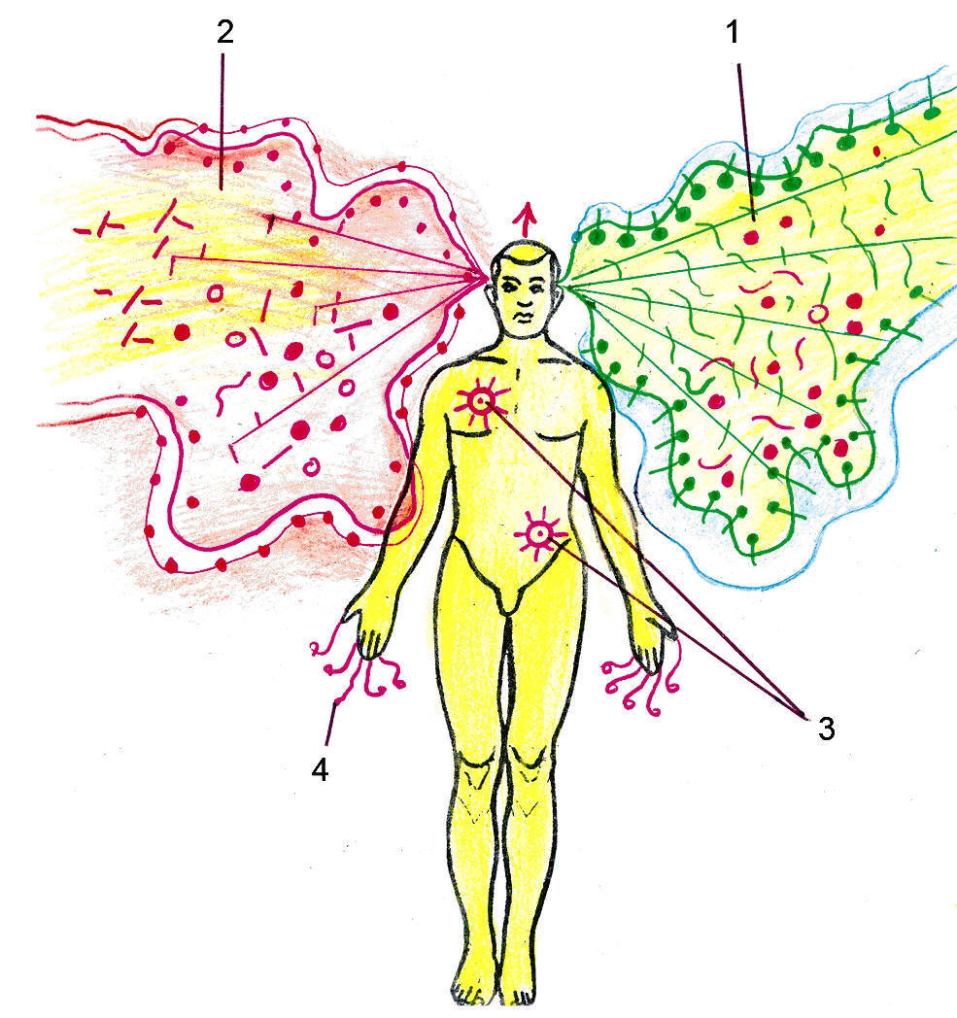
Биополевая структура поля Зеленого значительно отличается от биополевой структуры поля Индиго. Если у Индиго ромбической биополевой структурой голова не закрыта, то у Зеленого ромбическая биополевая структура полностью закрывает голову с образованием центральной канальной системы (см. рисунок – 1,2 - поля сознания зеленого 3. души; 4. энергия пальцев). Практически все Зелёные говорят, чем они занимаются во снах, что получают там знания. Но не многие из них смогли мне сказать тематику занятий и лекций. Единственное, что все Зелёные помнят и говорят – это об обучение на занятиях полетам (левитации) от элементарных зависаний в воздухе до свободных полетов с определенным грузом. Занятия во снах проводятся практически каждый день. Как-то раз мой знакомый Полковник сказал: «Думал, на пенсии отдохну, а не тут-то было. Каждый день занятия, где я - или не сдаю зачет, или опаздываю. Единственное, что мне нравится на этих занятиях – это летать». Как правило, дети-Зелёные в дополнительном контроле не нуждаются. Для них обучение – насущная необходимость.

В генетике Зеленых «намешано» много генов представителей других цивилизаций. И это проявляется каким-нибудь уникальным даром у целителей, экстрасенсов и обычных людей.

Духовное кредо Зеленых – это постоянное самосовершенствование. Они в этом очень требовательны к школьным учителям и не уважают ортодоксов.

Красные
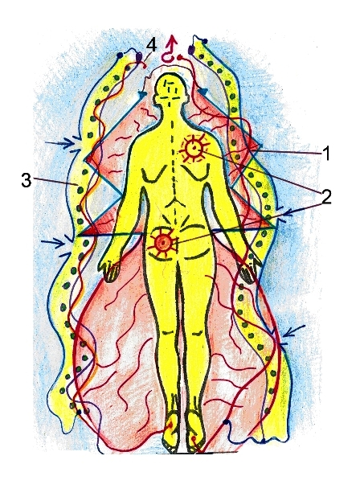
Рождаются в этот мир с красной аурой. Доминирует красное излучение нижней чакры. По своей сути идентичны Индиго, но очень низкого интеллектуального уровня. Полевая оболочка сложной конфигурации. Снизу от ног до середины бедер поле бочкообразное с плавным переходом в полуторапиковое поле, напоминающее поле Индиго. Цвет ауры такой личности красно-фиолетовый с преобладанием красного. IQ такого Красного очень низок: 40-60 – это где-то на грани слабоумия. Любую нравоучительную информацию не воспринимают, но слушают очень внимательно, не перебивая и не задавая вопросов. Эти дети очень подозрительны, мнительны, бурно реагируют на шумы в соседних квартирах. Нечистоплотны. Часто страдают избыточным весом. При наличии неполной семьи (один родитель) проявляют к нему деспотичность и угрожающую агрессивность. Такому человеку смело можно поставить диагноз как ADD (синдром дефицита внимания), так и много других диагнозов на психические заболевания. Не любят, когда их стыдят. После любого морального нравоучения усиливается агрессивность поведения, реагирование на посторонние шумы.

Как у всех личностей с цветными аурами присутствуют имплантаты – датчики контроля и передачи информации с ГТП (генетически трансформированными подселенцами). Иногда ГТП оказывают помощь человеку. Полушария коры головного мозга Красного очень медленно самосовершенствуются. Предпочитают никуда не встревать, не хотят работать, имеют хороший аппетит. Реагируют только на жёсткое принуждение или угрозу силы. Но методика жесткости к ним не применима. Критерий нравственности у них очень низок. Состояние личной гигиены тоже низко. Если Красному не скажешь помыться – не помоется и не сменит белье. На мой взгляд, кроме всего прочего проблема упирается в определенные генетические мутации и это проблема будущего. В будущем эволюционном процессе их участие предусматривается в виде грубой рабочей силы, в силу не прогрессирующего, низкого интеллекта.

Индиго

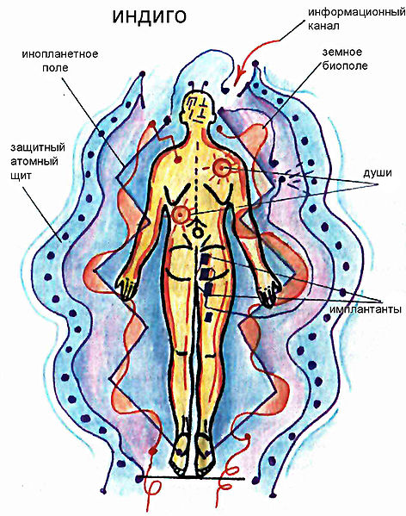
Биополевые энергетические особенности ауры Индиго значительно отличаются от ауры Жёлтых. Энергетический каркас поля на карте диагностики видится в виде ромбического поля из двух-трех ромбов синего, фиолетового цвета. Обращает на себя внимание необычность этого поля, явно не присущего земной энергетике человека.

Обычных семи чакр, к которым мы привыкли, здесь нет. Каждый из ромбических контуров является чакрой, которая по своим конструктивным и энергетическим особенностям значительно отличается от обычной. Энергетические возможности ромбической чакры намного выше, чем чакры человека пятой расы. Вторая энергетическая оболочка красного цвета конструктивно охватывает ромбический каркас по вершинам ромбов изнутри.

Как видно на рисунке, эта биополевая оболочка земного человека имеет слабую напряжённость. Оба поля защищены сильной полевой оболочкой от несанкционированного вторжения. Энергетика первого ромбического контура индиго работает на ядерной энергетике позвоночного столба. Полевая накачка контура происходит в экстремальных условиях. Мгновенно включается два контура. Происходит большой выброс адреналина в кровь, что провоцирует громадное выделение энергетики, дающие неограниченные возможности человеку-Индиго.

Верхний канал восприятия информации у Индиго закрыт, и открывается он в самых неожиданных местах: пятка, спина и т.д. Дети-Индиго закрыты от восприятия познавательной информации обычным путем - через книги, информативные источники. Обращает на себя внимание, что у всех Индиго биополевые оболочки первая и вторая (человеческая и ромбическая) не закрывают голову. Защищенности мыслительного процесса нет. Идёт фрагментарный процесс формирования коры головного мозга.

На рисунке выше символ в виде круга с лучиками – это символ души человека, у Индиго их два. Две генетики: земная и внеземная.

Четкой доминанты в управлении телом и психикой у Индиго нет. Они рождаются в этот мир без жизненной и социальной программы бытия. В них отдельными инопланетными цивилизациями заложена программа тихой экспансии земного мира, приобретения положительного опыта негативным путем даже в хороших условиях. Нет программы уважения родителей, законов государства, обучения. Они ленивы, жестоки, хитры. У них нет сострадания к близким, злопамятны, страдают клептоманией. Физически очень сильны, имеют здоровое тело, болеют редко. Природа дала Индиго красивую внешность, идеальную фигуру, здоровье, высокий иммунитет.

У Индиго повышенная гиперактивность коры головного мозга, гиперсексуальность, гиперсила. Выносливы в экологически неблагоприятной среде, могут выдержать высокий уровень радиационного и химического загрязнения.

Негативная программа в детях Индиго, начинает работать с 4-7 лет. Это проявляется в гиперактивности ребенка, что сказывается на обучении в школе. Материал усваивают плохо в силу повышенной активности и невнимательности на занятиях. Серьезной патологии коры головного мозга у них нет. Они предпочитают нарабатывать свой опыт, отгораживаясь от чужого опыта и советов.

Великолепно разбираются в любой технике, особенно в компьютерах. Могут, не читая инструкцию, наладить любую технику. Работать не любят и используют для этого любые уловки. В друзья себе подбирают младших по возрасту, чтобы командовать ими. Фантастические вруны - врать могут до абсурда.
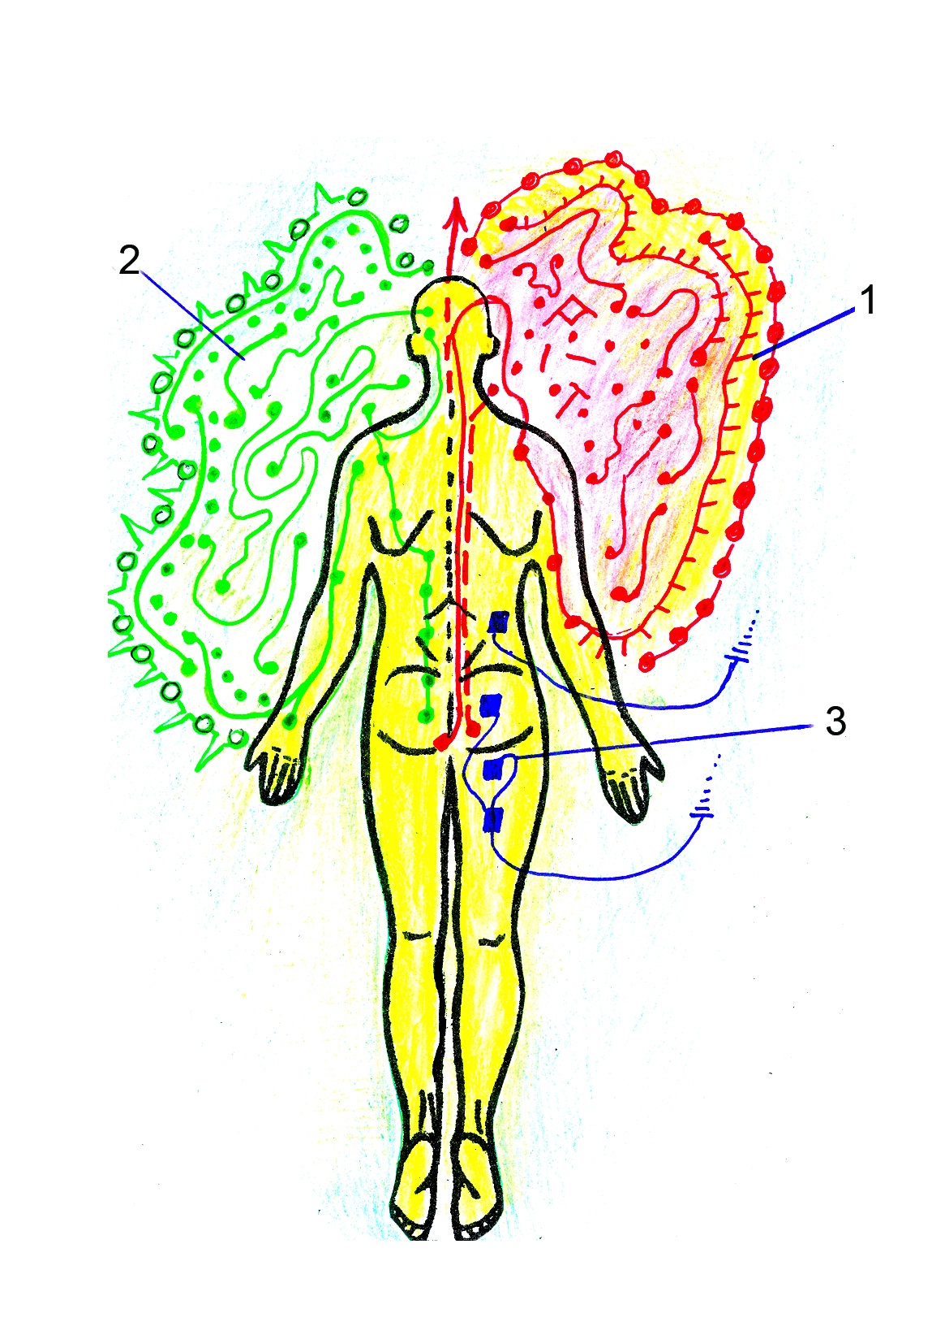
Нас в школах и в ВУЗах учили, что мыслительный процесс возбуждения и торможения происходит в коре головного мозга, что мы им думаем. Новейшие метафизические исследования с использованием тройного ясновидения показали, что у человека кроме двух полушарий коры головного мозга есть и два энергетических поля разума правого и левого полушарий, находящиеся в пространстве возле головы.

Рисунок:
1,2 - поля разума индиго
3. активные имплантаты.

Рыхлая дырчатая костная структура висков – это не что иное, как локальная зона входа полей сознания правого и левого полушарий коры головного мозга. Любой мыслительный процесс личности происходит в поле разума. Функция коры головного мозга – распределение информации по конкретным запросам тела. Развивается поле разума – развивается механизм распределения (см. рисунок). На рисунке показано ограниченное поле разума, не имеющее развития.

В йоге есть даже специальные упражнения на расширение поля разума. Древние знали этот феномен. Официальная наука это отрицает.

Современная российская психология, психиатрия и педагогика не приемлют феномен детей с цветными аурами. Феномен Индиго, Зелёных, Желтых, Черных не укладывается в рамки классических научных представлений. В учебных заведениях высшего, среднего и начального профессионального образования России не знают, что делать с этой категорией обучающихся.

Рождаемость Индиго постоянно увеличивается. В противовес им идёт увеличение рождаемости Зелёных. Семьдесят процентов сидящих в тюрьмах – это Индиго. Наркоманы – Индиго. Извращенцы всех степеней – Индиго. Кто в армии расстреливает караулы и своих товарищей? Индиго. В проституции в основном Индиго. Всюду постижение негативного опыта.

Проблема Индиго, Зелёных, Красных, Чёрных глубокими корнями уходит в инопланетную генетику. Наиболее близко к этой проблеме подошли уфологи. И их термин «звездные дети» применительно к Индиго не всегда соответствует качеству. Здесь больше подходит слово «гибриды». Земная генетика обычного человека с внедрением генетики других миров. В Библии есть ответ на эту загадку: «Тогда сыны Божии увидели дочерей человеческих, что они красивы, и брали их себе в жены, какую кто избрал» (Библия Бытие глава 6).

На многих диагностических картах Индиго, Зелёных, Красных и Жёлтых заметны следы вторжения. Это датчики изучения различной конфигурации: круглые, квадратные, треугольные с исходящими от них сигналами.

Большой процент Индиго имеют имплантаты передачи информации. На некоторых исследовательских картах обнаружены роботизированные изучающие системы с цифробуквенными индексами, типа РУ-ХХ951, Р1-УУ8, принадлежащими Альтаиру, Сатурну, Дагонии и др.
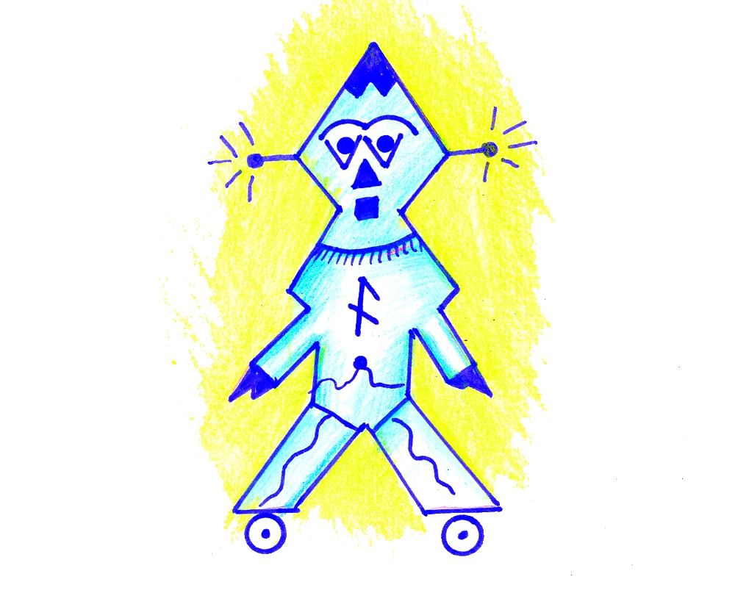
Поражает масштабность рождения большого количества детей с «импортной генетикой», значит, кому-то это надо и мир к чему-то готовят. Мы не одиноки во Вселенной, смешение генетик было всегда. Только к тридцати-сорока годам, а то и больше, в Индиго вырабатывается жизненная программа, формируется положительная матрица сознания, и они начинают понимать, что им надо в этой жизни.

Рисунок: РУ-ХХ951-Дагония.
Робот сбора информации.

Мне многие Индиго жаловались, что их родители не родные, что родные где-то далеко… Родная кровь зовет и иногда очень настойчиво. Есть много примет на теле, по которым можно узнать человека с другой генетикой - примерно десять-двенадцать отличий.

На сегодняшний день в средствах массовой информации государством активно пропагандируется усыновление «брошенных» детей. На тонком плане и из канальной информации духовного мира приемные дети считаются «ворованными». У нас свои понятия об этой проблеме, мы считаем, что сделали добро ребенку, приняв его в свою семью. Но как видите, происходит все наоборот. Часто, разбирая ситуации несовместимости приемных родителей и ребенка, вникая в ситуацию, я поражаюсь бездумности и легкомыслию, с которыми пара подошла к усыновлению (удочерению). При усыновлении (удочерении) всегда нужно брать с собой хорошего учителя или экстрасенса-целителя от Бога. Полагаться на восклицания такого рода «Вот, смотри, какой бутузик!» или «Смотри, какая красивая Барби!» нельзя.

Считаю своим долгом повториться, что, как правило, приемные дети-Индиго превращают жизнь приемных родителей в «ад». Негативная программа действий детей-Индиго усиливается в несколько раз в отрицательную сторону после усыновления, удочерения. Что удивительно, в семьях алкоголиков в большом процентном соотношении вырастают нормальные дети. Видимо это происходит потому, что резко не нарушается программа, заложенная в этих детях в отличие от приемных. Здесь играет немаловажную роль негативная карма приемных родителей и негативная карма самого Индиго. Зачастую они бывают несовместимы.

К выбору ребенка надо подходить очень осторожно и ответственно. Не всегда целесообразно лишать родительских прав родителей этой категории детей. Органами социальной опеки должна оказываться адресная помощь таким детям в специальных профилакториях, с ненавязчивыми корректирующими методиками воздействия на их поведенческие мотивы, и параллельной работой с родителями.

Для будущего планеты Земля эволюционный процесс явно готовит кадры:

1. Зелёные – господа, советники
2. Индиго – каста воинов, первопроходцев
3. Красные – неквалифицированная рабочая сила

Происходит естественный трёхэтапный отбор Индиго.

Первый этап – отработка негативной программы, с реализацией пунктов откровенного беспредела и анархизма в социуме. Происходит приобретение положительного опыта негативным путём, накопление минимума знаний косвенным путём.

Второй этап – Индиго на этом этапе стараются положительно адаптироваться в обществе, изучают среднюю социальную прослойку, пробуют многие специальности и нигде подолгу не задерживаются. Сильна тяга к оружиям всех видов и защите от него.

Третий этап – со второго этапа часть Индиго плавно переходит на третий этап. Их начинает интересовать тонкие технологии, сплавы металлов в военной области. На третьем этапе они уже имеют или стремятся иметь высшее образование. Все это происходит в течение нескольких поколений, но этот процесс можно ускорить.

У Зелёных эволюционный процесс происходит в два этапа.

Первый этап - постижение своей истинной сущности и правды о себе. Они стараются вобрать в себя любые знания, особенно о психических силах и умении ими управлять. Второстепенного материала обучения для них нет.

Второй этап – углубленно изучают энергетические процессы в теле и как ими управлять, особенно медицину, оккультизм. У них перестраивается тело для более высоких видов энергетики. При большом психическом и энергетическом напряжении проявляется сила Архонтов по определённым признакам.

Все дети с цветными аурами имеют незначительные генетические отличия друг от друга - это и отрицательный резус крови, и позвоночный столб с одним лишним позвонком. Так, у меня была на приеме женщина, у которой сердце справа. Может родиться ребёнок с шестью пальцами. Существует 12-15 отличительных особенностей. Зная эти признаки, можно определить - кто ваш ребёнок. Я сознательно не даю эти особенности, потому что по многим параметрам ауры Индиго, Зелёных и Красных совпадают. Однако же и имеют некоторые значительные отличия - как положительные, так и отрицательные.

Предела совершенствования людей с цветными аурами нет, но этот процесс должен быть под контролем общества. Семья, государство не должны страдать от негативных эмоций Индиго и Красных. Власть имущие, не занимаясь этой проблемой, несут большие потери. Проблема Индиго должна решаться на государственном уровне.

